教 学 工 作 简 报
2014-2015学年 第18期（总第163期）
河南省工业学校教务处督导办 2015年3月25日

河南省教育科学研究所所长、研究员高培华博士莅临我校作专题报告
——“工校大讲堂”系列活动之三
为进一步推进我校的职业教育教学改革，加强我校师资队伍建设，提高我校教师的教育教科研水平，3月24日下午，学校聘请河南省教育科学研究所所长、研究员高培华博士莅临我校作专题报告，报告会在我校多功能报告厅举行，我校全体专兼职教师参加了本次报告会。报告会由张华校长亲自主持。
高博士报告的题目为“如何申报和做好教育科研规划课题”。他从“如何申报课题”、“如何做好课题”、“如何申报结项”等三个方面向大家作了详细的阐述。高博士近两个小时的报告让与会教师受益匪浅。
最后，张华校长作了总结发言：高博士的报告让我们有两个感动，一是高博士身患癌症，术后仍能不断进取，顺利完成博士论文并获得河南省社会科学优秀成果一等奖；二是高博士从教育厅机关调到教科所后，不顾身体虚弱，热心并积极支持我省教育系统的教科研工作。大家对高博士的精彩报告和对教育教科研孜孜追求的精神报以热烈的掌声。
本次报告会恰恰适逢我校教科研立项和教育厅2015年立项申报之时，我们相信，本次报告会对我校教师做好今年的教科研工作有重要的指导意义。
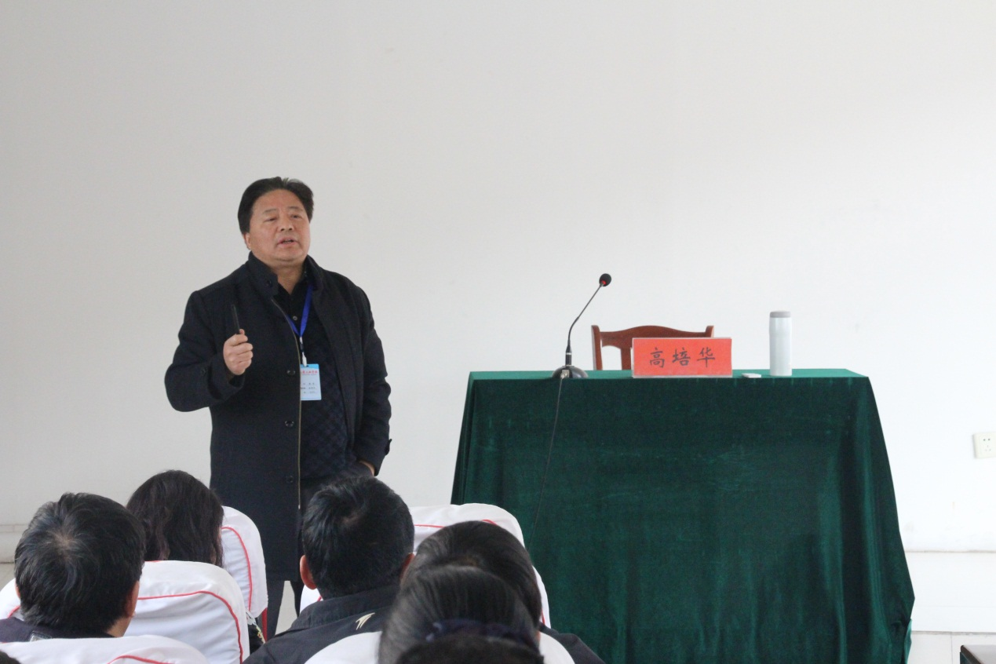
（张华校长亲自主持报告会）
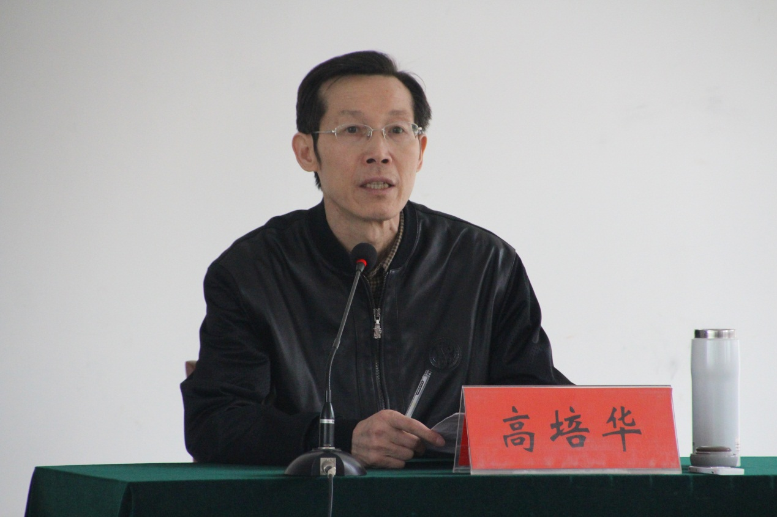
（高培华博士作报告）
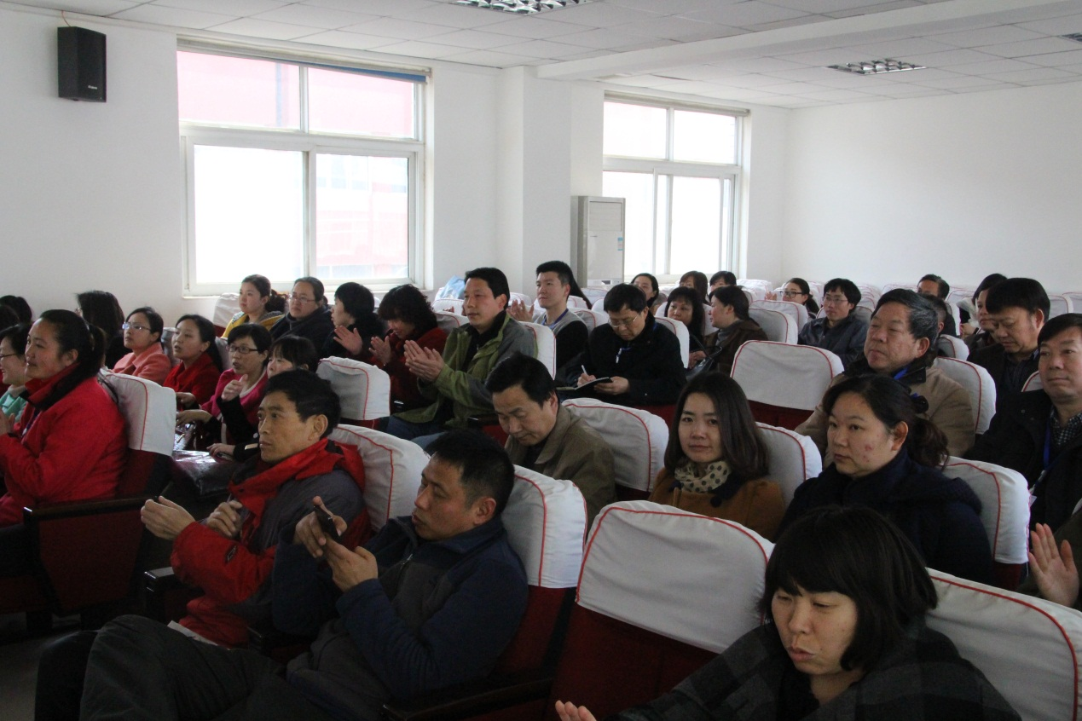
（报告会现场多次响起热烈的掌声）
教务处
2015年3月21日
高培华简介
高培华，教育学博士，河南省教科所所长、书记、研究员、编审，省教科规划办主任，省教育史志年鉴主编，享受国务院特殊津贴的专家。兼任中国地方教育史志研究会副会长、省教育学会副会长，中国陶行知研究会常务理事、省陶行知研究会秘书长等。
曾在《中国社会科学》、《光明日报》、《中华读书报》、《教育研究》、《史学月刊》等著名报刊发表论文50多篇，曾多次获得河南省社科优秀成果奖；参与主编《扫盲教学论》、《河南教育通史》、《河南教育的历史跨越1978～2008》、《中原文化大典 教育典》等著作6部，主编《河南教育年鉴》1998～2013共计16卷2500多万字；博士学位论文《卜子夏考论》入选中国社科院“东方历史学术文库”，由社科文献出版社2012年出版，2013年荣获河南省社会科学优秀成果一等奖。

